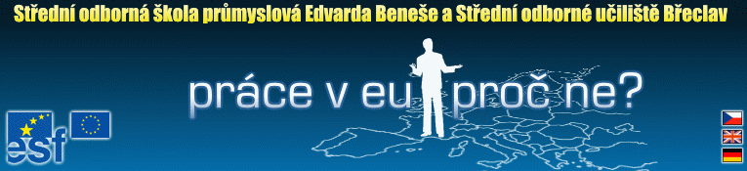
Tento projekt je financován Evropským sociálním fondem a státním rozpočtem ČR.

Beilage zu Modellstunde 8 – Modul 4

Fachausdrücke auf Dokumenten und Formularen
Vorname – Familienname (oder ZUNAME)
Geburtsdatum - Zeit und Ort der Geburt

ANGABEN im REISEPASS
Körpergröße, Farbe der Augen, besondere Kennzeichen (Brillenträger, Narbe, ……..)
Geburtsort – Wohnort – vorübergehender Aufenthalt in…..
Ausstellungsdatum – Ausstellende Behörde
Passnummer
Unterschrift des Inhabers
Andere Angaben
Wohnort
Postleitzahl
Landesvorwahl 00420 für CZ, 0043 für A, 0049 für D
Telefonnummer - Festnetz
Versicherungsnummer
Mobiltelefon – Telefon privat/Firma
Faxnummer
Emailadresse - Internetadresse www ?
Sprachkenntnisse – Ausbildung – Praxis
Bankverbindung – Bankleitzahl – Kontonummer (Vorsicht bei diesen Angaben!!!!!!!!
Kundennummer
Allergien

